**Università degli Studi di Salerno  
Corso di Ingegneria del Software**

**SHOP-AUTORICAMBI  
TEST DI UNITA’  
Versione 2.0**



**INDICE**

1. **Introduzione**
   1. **Scopo**
2. **Dettagli**
   1. **Overview test results**
   2. **Dettagli test results**
      1. **Test di Unità**

**1. Introduzione**

**1.1 Scopo**

Lo scopo è quello di riportare l’esecuzione dei test case d’unità precedentemente pianificati.

1. **Dettagli**
   1. **Overview test results**

Non sono stati riscontrati fault nelle componenti del sistema Shop-Autoricambi.

Per informazioni dettagliate sugli item testati e sui risultati si faccia riferimento al paragrafo successivo.

* 1. **Dettagli test results**
     1. **Test di Unità**

Di seguito sono riportati tutti i test effettuati per le classi ‘Bean’ del sistema Shop-Autoricambi tramite testing JUNIT.

* Test Acquisto

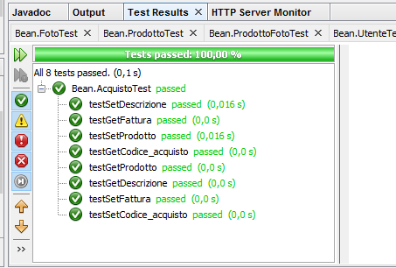

* Test Fattura

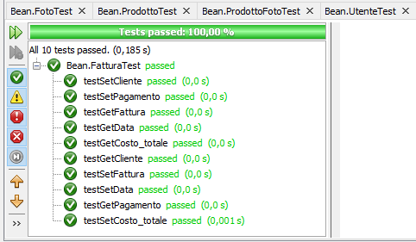

* Test Foto

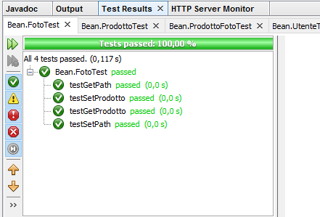

* Test Prodotto

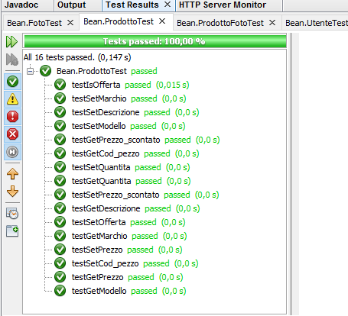

* Test Prodotto Foto

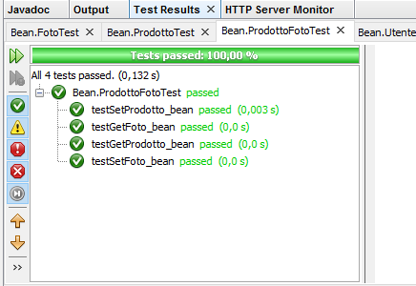

* Test Utente

